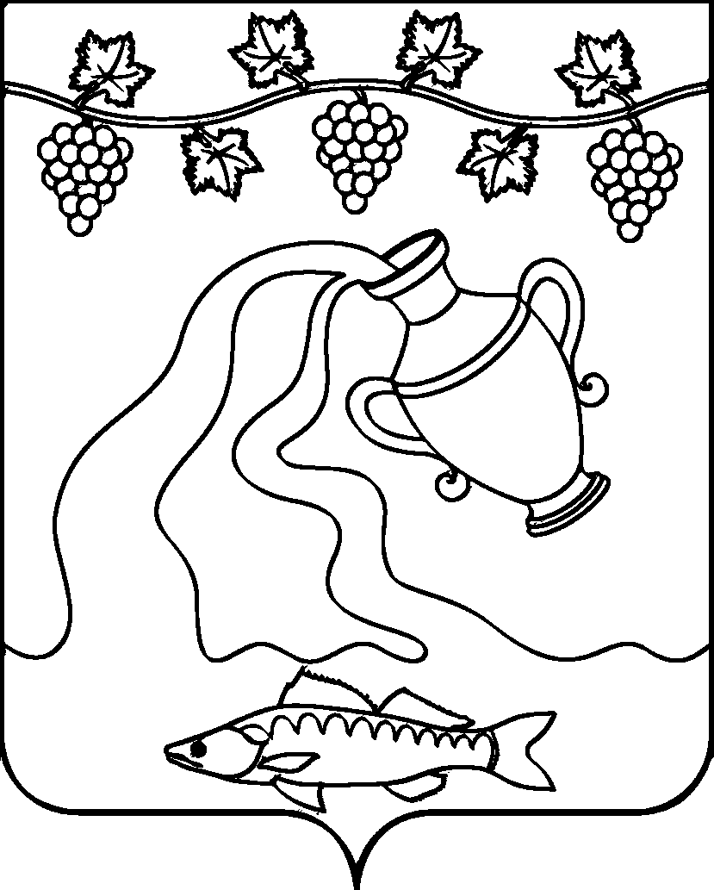
СОВЕТ КУРЧАНСКОГО СЕЛЬСКОГО ПОСЕЛЕНИЯ
ТЕМРЮКСКОГО РАЙОНА

РЕШЕНИЕ № 261

LX сессия IV созыва

20 ноября 2023 года ст-ца Курчанская

О внесении изменений в решение XLII сессии Совета Курчанского сельского поселения Темрюкского района III созыва от 25 октября 2016 года № 155 «Об утверждении Порядка создания и деятельности комиссии по соблюдению требований к должностному поведению лиц, замещающих муниципальные должности в Курчанского сельском поселении Темрюкского района, и урегулированию конфликта интересов»

В соответствии с Федеральным законом от 10 июля 2023 года № 286-ФЗ «О внесении изменений в отдельные законодательные акты Российской Федерации», статьи 13 Федерального закона от 25 декабря 2008 года № 273-ФЗ «О противодействии коррупции», Устава Курчанского сельского поселения Темрюкского района, Совет Курчанского сельского поселения Темрюкского района р е ш и л:

1. Внести в решение XXVIII сессии Совета Курчанского сельского поселения Темрюкского района III созыва от 26 мая 2016 года № 207 «Об утверждении Порядка создания и деятельности комиссии по соблюдению требований к должностному поведению лиц, замещающих муниципальные должности в Курчанского сельском поселении Темрюкского района, и урегулированию конфликта интересов» следующие изменения:
1) Приложение № 1 «Порядок создания и деятельности комиссии по соблюдению требований к должностному поведению лиц, замещающих муниципальные должности в Курчанского сельском поселении Темрюкского района, и урегулированию конфликта интересов» дополнить пунктами 2.2 и 2.2.1 следующего содержания:
«2.2 Физическое лицо, в отношении которого установлена дисциплинарная ответственность за несоблюдение ограничений и запретов, требований о предотвращении или об урегулировании конфликта интересов и неисполнение обязанностей, освобождается от указанной ответственности в случае, если несоблюдение таких ограничений, запретов и требований, а также неисполнение таких обязанностей признается следствием не зависящих от него обстоятельств. Соблюдение таких ограничений, запретов и требований, а также исполнение таких обязанностей должно быть обеспечено физическим лицом не
позднее чем через один месяц со дня прекращения действия не зависящих от него обстоятельств, препятствующих соблюдению таких ограничений, запретов и требований, а также исполнению таких обязанностей, если иное не установлено федеральными законами.
2.2.1 Условием признания не зависящих от физического лица обстоятельств основанием для освобождения этого лица от дисциплинарной ответственности за несоблюдение ограничений и запретов, требований о предотвращении или об урегулировании конфликта интересов и неисполнение обязанностей, установленных Федеральным законом 273-ФЗ и другими федеральными законами в целях противодействия коррупции, является установленная комиссией по соблюдению требований к должностному поведению лиц, замещающих муниципальные должности в Курчанского сельском поселении Темрюкского района и урегулированию конфликта интересов причинно-следственная связь между возникновением этих обстоятельств и невозможностью соблюдения таких ограничений, запретов и требований, а также исполнения таких обязанностей.»
2. Официально опубликовать настоящее решение в периодическом печатном издании газете «Курчанский вестник» и официально опубликовать (разместить) на официальном сайте муниципального образования Темрюкский район в информационно-телекоммуникационной сети «Интернет», на официальном сайте Курчанского сельского поселения Темрюкского района.
3. Контроль за выполнением настоящего решения возложить на начальника общего отдела администрации Курчанского сельского поселения Темрюкского района А.М. Шевченко и постоянную комиссию Совета Курчанского сельского поселения Темрюкского района по обеспечению законности, правопорядка, охраны прав и свобод граждан, охраны природы, развитию местного самоуправления (Волгин).
4. Решение вступает в силу после его официального опубликования.

Глава  Курчанского сельского поселения  Темрюкского района  ________________ А.А. Сергиенко  «___»____________ 2023 г. |  | Председатель Совета  Курчанского сельского поселения  Темрюкского района  ______________ И.Я. Кандабарова  «___»____________ 2023 г.

